一村一名大学生计划

农业经济管理专业
农村电子商务方向
（专科）

可
行
性
报
告

国家开放大学

2015年4月22日

目 录

一、农村电子商务方向建设的必要性分析 3

二、农村电子商务方向建设的人才需求情况 5

三、农村电子商务方向建设的基础条件 7

四、农村电子商务方向建设原则与培养目标 13

五、农村电子商务方向的特色 13

六、农村电子商务方向建设的保障措施 16

七、风险评估 17

八、结论 18

国家开放大学：

我校对"一村一名大学生计划"专科农业经济管理专业（农村电子商务方向）

进行了专业论证和调研，拟2015年秋季申请开设该专业，具体论证内容如下:

一、农村电子商务方向建设的必要性分析
（一）农村电子商务方向符合国家及浙江省现代农业及地区经济发展方向

近些年来，从中央到地方都把发展农村电子商务作为农村信息化、农业现代化和培养新型农民的重要战略举措来加以推进，从农村信息基础设施建设、搭建高质量的农村电子商务平台、建立农村信息服务体系、开展农村信息化知识培训和建立农村信息化服务队伍等各个方面，加大对发展农村电子商务的扶持力度。在各级政府的大力推动下，电子商务在全球范围内正以前所未有的速度迅猛发展，并逐步向研发、生产、流通、消费等实体经济活动渗透，成为新时期经济的重要推动力，并且在农村经济社会发展中得到广泛应用。
2014年1月，中共中央、国务院提出《关于全面深化农村改革加快推进农业现代化的若干意见》，2015年2月1日，中共中央、国务院再次聚焦农业改革问题，提出《关于加大改革创新力度加快农业现代化建设的若干意见》，强调走现代农业发展道路是“三农”问题的重大任务，农村电子商务新经济就是这一改革的重要内容。2014年3月，国家发布《国家新型城镇化规划(2014-2020)》，2015年4月1日，国务院常务会议专题研究了加快发展电子商务推进互联网+的议题，农村电子商务又为新型城镇化建设带来了独特的战略内涵。党中央、国务院已经将农村改革与发展提高到国家战略高度，大力发展农村电子商务，是破解现代农业以及城镇化建设等“三农”问题的重要关键。
浙江作为电子商务发展迅速、农业发展较快的的沿海省份，有着系统和经验两方面的优势，在此基础上浙江省对农村电子商务也有足够的重视。2013年10月，浙江省委省政府全面部署“电商换市”，建设“国际电子商务中心”的实施意见，为进一步发挥电子商务对于破解“三农”问题、推动农村经济新一轮发展提供了有力的政策保障。2014年10月，浙江省人民政府也发布了《浙江省农村电子商务工作实施方案》（浙政办发〔2014〕117号）。《方案》中明确了以坚持市场主导和政策推动相结合、示范带动和全面发展相结合、农产品进城和工业品下乡相结合的总体思路，制定了“到2017年，全省农村电子商务经营主体达20万个，实现农产品网络销售额500亿元；争取县域网络消费额占当地居民消费总额的比重达25%以上；建成100个乡镇电子商务创业园和1万个村级电子商务服务点”等目标。因此，从国家到地方都高度重视农村电子商务的发展，同时也可以看出农村电子商务是国家和浙江省在现代农业和区域经济发展的重要突破口和发展方向。
中央到地方如此连续出台关于电子商务和农村发展的相关文件，反映了政策层面对农村电子商务的高度重视，也揭示了发展农村电子商务的战略意义和广阔前景。
（二）农村电子商务方向具有广阔的发展空间和潜力
近年来，电子商务在全球范围内正以前所未有的速度迅猛发展，网店、网民的数量以及社会化的网购能力都处于高速发展阶段，网店, 据商务部发布的《2012中国电子商务报告》，截至2012年底，正常的注册地在农村（含县）的网店数量为163.26万个，其中注册地在村镇的为59.57万个; 网民, 中国互联网络信息中心(CNNIC)发布的《第35次中国互联网络发展状况统计报告》显示，截至2014年12月，中国网民规模达6.49亿，其中农村网民人数已近2亿; 网购, 2014中国农村网购达1800亿，全国涉农电子商务平台已超3万家，其中农产品电子商务平台达3000家。阿里研究院此前发布的《农村电子商务消费报告(2014)》预测，到2016年，全国农村网购市场规模将有望增长到4600亿元，将成为网购市场的新增长点。电子商务已开始走向广阔农村，消费市场巨大，迫切需要大量买家、卖家、各类技术型电商人员，促进农村经济的全面改革和创新。
对浙江省而言，2013年浙江省农产品网络零售额近100亿元，约占全国的25%，农村网络购物方面，浙江全省约有40%的网络消费来自农村；截至2014年12月，中国农村网民人数已近2亿。电子商务已开始走向广阔农村，消费市场巨大。
综合以上的统计数据，互联网的普及发展以及浙江优质农产品的巨大市场，使农村电子商务的发展具有和广阔前景和市场潜力。

(三)浙江农业及经济发展亟需农村电子商务方向的专业人才

目前农村电商消费市场的显著特点是电商消费人群偏年轻、以手机上网为主要形式且占比高于城镇、网购以补充买不到为主要目的。随着网购的价格优势越来越明显和网购条件（包括物流）的改善，农村电商消费市场将会日益活跃，多种农村电商服务平台急需建立，从电商消费到服务都需要大批的电商人才。
在此情况下，浙江省加大电商人才的培养和引进工作，确定一批培训机构和实践基地，通过大专院校、专业培训机构、电商企业和行业协会的合作，培养大量的专业人才，并争取用5年时间，全省普及电子商务知识100万人，培训电子商务专业人员10万人，培养高级电子商务职业经理人1000人，为电商（包括农村电商）的新一轮快速发展提供专业人才支撑。但是，对于快速发展的农村网购市场来说，农村电子商务人才的培养规模与该专业人才的需求相差甚远，我省的人才发展总体水平明显落后，急需大量专业人才来补充农村电子商务的队伍，开设此专业能为浙江省提供电子商务的人才支撑，有力促进浙江省经济以及现代农业产业的发展。
农村电子商务产业的发展不仅需要数目庞大的从业人才，而且从业者必须具备一定的现代信息技术、工商管理、农产品物流和农村产区域经济等方面的知识和技能，而且还要能扎根于农村。目前国内尚未有高校开设农业经济管理专业农村电子商务方向，高校培养的电子商务人才也鲜有到农村就业和创业。当前从事农村电子商务工作的人员主要是一些具有一定文化基础和开拓精神的新型农民，但是他们缺乏必要的专业知识和技能，难以支撑起农村电子商务产业的进一步发展。
因此，面向广大农村，开展电商知识培训和培养技术技能型人才的要求十分迫切，而全国尚未有普通高校开设农业经济管理(农村电子商务方向)或相关专业方向，据此，开放大学开设该方向势在必行。

二、农村电子商务方向建设的人才需求情况
电子商务的快速发展，使整个社会对电子商务专业人才的需求日益迫切。中国电子商务研究中心的《2012中国电子商务人才状况报告》提出，人才与诚信、物流一起成为影响电子商务产业发展的三大瓶颈之一。农村电子商务有着广阔的市场和发展前景，农村电子商务的人才更是匮乏。
中国电子商务研究中心的统计数据显示，2012年我国电子商务企业直接从业人数将近260万人（图1），未来5年，国内对电子商务人才的需求量将达到300万以上。电子商务的消费市场现在由城市转向农村，同时，优质农产品也急需向城市运输，我国农村电子商务人才需求也存在迅速扩大的局面。
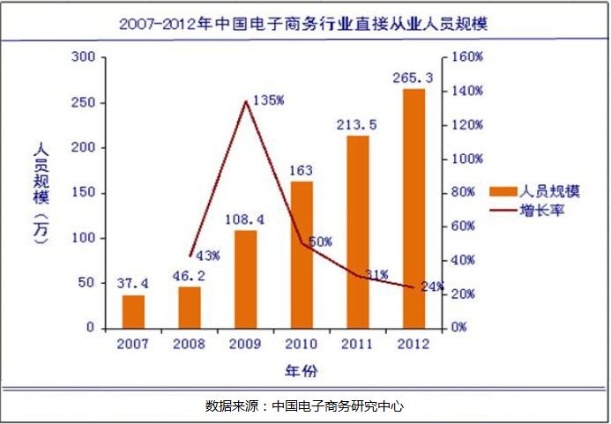
图1 我国电子商务行业直接从业人员规模
2012年，中国电子商务研究中心曾联合杭州赢动教育咨询有限公司历经数月对1286家样本电子商务企业进行了调查，以获得企业对电子商务专业人才的需求状况。调查企业中，处于人才需求强烈，招聘压力大的企业占40.91%；处于招聘常态化，每月都有招聘需求的企业占27.27%；处于人员流失率高，招聘压力大状态的企业占13.64%；处于人员稳定，基本满足企业需求的企业占22.73%（图2）。由此可见，整个电子商务企业急需大量的而电子商务的人才，对于刚刚兴起的农村电子商务而言，人才需求的紧张情况更是不严而喻。
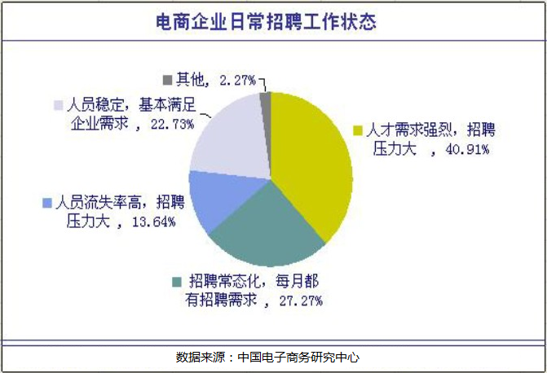
图2 我国电子商务企业日常招聘工作状态
在浙江，电子商务已成为经济社会发展的重要支持力。杭州市已经成为全国网商集聚中心、全国电子商务专业网站集聚中心，被授予“中国电子商务之都”。金华市被授予“中国电子商务创业示范城市”。浙江省人民政府《关于进一步加快电子商务发展的若干意见》提出把浙江打造成为“国际电子商务中心”。而农村电子商务是电子商务发展的重要突破口和未来的发展方向。

三、农村电子商务方向建设的基础条件
农村电子商务是一个集信息、商务、管理、物流、农产品等多领域、多学科交叉的一个操作性要求强、技能要求高的新兴产业。目前国内尚未有高校开设农村电子商务专业。浙江分部拟开设的农村电子商务方向以农村电子商务为主，考虑到专业的学科交叉特点和农村经济发展的要求，涉及到农产品网络营销、农产品物流管理等方面的内容。
浙江分部在“一村一名大学生计划”和电子商务人才培养方面积累了丰富的经验和教学资源，建有一支高素质的师资队伍，与地方各级政府和省内有关高校建立了良好的合作关系。同时，浙江省电子商务企业众多、政府支持力度大，国家开放大学浙江分部以专业共建共享的方式率先开办农业经济管理(农村电子商务方向)具有重要意义,也是十分合适的。待今后条件成熟后，可以在全国电大系统推广，通过全国电大系统，可以迅速解决农村电商人才短缺问题。
- 合作机制
浙江分部通过“一村一名大学生计划”试点项目，积极开展与各级政府、高校、企业沟通合作，建立起了政府引导、多方合作、依托电大的农村实用人才培养新机制。
1. 学校与各级政府、有关部门建立了良好的联系与沟通渠道。学校每年从省财政争取到全额资助种养专业农民大学生近2000名的政策。地方政府也纷纷出台了培养农民大学生的扶持政策，采取学费分摊、奖学、助学等方式，减轻农民大学生学习的经济负担，并把农民大学生培养纳入政府“农村两创实用人才培训”、“千万农村劳动力培训”等工程，为顺利实施农民大学生培养提供了政策保障。
- 学校与行业、企业、乡镇社区教育机构建立了合作关系，广泛利用社会资源，形成了校地、校企合作机制。地方和企业组织生源、提供教学条件和学费资助、出台激励措施；学校充分利用系统优势，将办学系统向基层、向乡镇和大型企业延伸，以乡镇社区教育中心为依托建立电大乡镇工作站，通过送教上门、对口培训，既方便学生就近上学，切实解决学生的工学矛盾，又满足了地方和企业对人才培养的需求。
- 学校与淘宝天下、阿里巴巴等知名电子商务企业合作，引进更多校外行业专家，确保浙江分部的农业经济管理专业的农村电子商务方向具有更强的应用性和社会适应性，确保该方向的发展能够与时俱进。
- 学校与省内部分高校和企业建立了战略合作联盟，促进了学校间的资源共享，优势互补。目前，浙江省内有14所高校开设了电子商务本科专业，国内首个电子商务博士点和首个电子商务企业博士后工作站均落户浙江省。因此，通过与其他高校合作，将为浙江分部建设农村电子商务方向提供学术支持和师资力量。学校还将着重与浙江丽水学院合作建设农村电子商务方向，并与以丽水为核心的浙江地区农村电子商务经济发展相结合，打造办学新模式。丽水学院是电子商务相关职业资格考试培训基地和中央财政资助专项共建电子商务“三创”（创业、创新、创意）实验基地。正在筹建的有丽水淘宝大学、丽水阿里巴巴农村电子商务研究院和中国农村电子商务人才培训基地。丽水学院与地方农村电子商务村、镇、企业、行业、协会等有密切的合作。丽水市则是国家农村电子商务示范市，这里是被中国社会科学院信息化研究中心命名的“中国农村电子商务调研基地”。“遂昌赶街模式”是在全国推广的农村电子商务模式。2014年7月21日，阿里巴巴集团就与丽水市政府签定了长期的战略合作协议。这将为农村电子商务共建共享专业建设的师资培训、实训实践等提供有力的保障和支持。
- 办学基础
浙江分部于2004年成为首批“教育部一村一名大学生计划”试点单位。2007年，学校在总结试点工作的基础上，正式实施“农民大学生培养项目”。目前，全省电大系统参与“一村一”试点的单位有62个，开设了11个专业；截至2014年共招生40111人，尤其从2010年以来，年招生规模连续5年突破5000人，累计毕业20742人。项目为当地社会主义新农村建设培养了一大批“有文化、懂技术、会经营”的新型农民，为浙江省农业增效、农民增收、农村进步提供了有力的智力支持和人才支撑，形成了农民教育培训的浙江特色，得到了各级党委和政府的充分肯定，社会影响巨大。2014年，浙江分部被国家开放大学评为“一村一”试点工作先进单位。
我校从2003年春开始开设开放教育电子商务专科，迄今已经开设12年，毕业人数已达2800人左右。学校已形成良好的电子商务方向的人才培养模式，近些年还积极开展教学改革，积累了较为丰富的教学管理经验，为开办农业经济管理（农村电子商务方向）专业奠定了良好基础。
- 师资队伍
浙江分部在三十多年的办学过程中，已经形成了一支跨学科、高素质的教学、科研师资队伍。目前，学校本部具有与农村电子商务方向相关的教授10名，副教授20名，博士8名，硕士以上学历教师占90%，与此同时学校还与浙江省相关高校成立了浙江教学联盟，充实师资队伍。
丽水学院以二级商学院为核心，与农村电商紧密相关的教师团队有22人，其中教授：6人，占27.3%，副教授：12人，占54.5%，讲师，4人，占18.2%。绝大多数为有丰富教学经验的中青年教师，其中博士硕士学历教师18人，占81%。对于“农村电商”，还有商学院农村区域发展专业和生态学院相关专业办学经验及师资可以依托。

表1 专业核心课程师资情况表
序号 | 核心课程 | 主讲教师 | 教师职称
1 | 初级经济学 | 葛正鹏 | 教授
2 | 农村经济管理 | 张吉先 | 教授
3 | 农村电子商务 | 齐幼菊 | 教授
4 | 农产品营销理论与实务 | 何树贵 | 教授
5 | 农产品物流管理 | 毛愫璜 | 教授
6 | 网上开店 | 龚祥国 | 教授
7 | 电子商务法律与法规 | 张建飞 | 教授
8 | 农产品贮藏加工 | 赵鹂 | 教授

- 教学资源
农村电子商务方向的课程资源主要包括：文字教材、视频（录像）、多媒体课件及网络课程等。浙江分部在课程资源建设上积累了丰富的经验，在全媒体理念的指导下，以“一次录制、多形态生产”为目标，已经具备了数字化、全高清同步录制IP课件和移动端资源的能力，从而极大提高了资源制作水平和效率。2013年至今，学校累计完成近200门课程近4000课时的IP课件录制工作，开放教育省开课程两种以上媒体资源配备率达到100％，并取得良好的使用效果。在做好传统多媒体教学资源服务的同时，利用新媒体、新技术、新理念，开发完成“移动资源平台”，目前平台已有1782课时的移动资源可供浏览和学习。已逐步建成了符合实际需求的、支持异构终端的数字化终身学习资源库，构建面向全省的数字化教育资源公共服务平台，实现海量资源的集中管理、多终端展示和全省共享，并已经产生了包括农村实用技术在内的一批优质特色学习资源。

表 2 与农村电子商务方向相关的部分已有教学资源
课程名称 | 文字教材 | 视频录像 | 多媒体课件 | 网络课程
农产品物流管理 | √ | √ | √
农产品营销理论与实务 | √ | √ | √
农产品经纪人技能 | √ | √
商务谈判实务 | √ | √ | √
商品学 | √ | √ | √
管理学基础 | √ | √
经济学基础 | √ | √ | √ | √
电子商务实务 | √ | √
基础会计 | √ | √ | √ | √
市场营销学 | √ | √
网络营销 | √ | √ |  | √
商务谈判实务 | √ | √ | √
网店美工 | √ | √ | √
电子商务案例分析 | √ | √ | √
电子商务法律与法规 | √ | √ | √

- 实践教学条件

目前，学校已在全省88个教学点择优开设电子商务专业，并建有150余个农民大学生实践教学基地，已经拥有一定的教学实践基地和经验。

1.校内实训实验室建设

浙江分部目前已经建设了计算机应用、会计实务、动画二维、三维等专业实验室，并在各市级电大建成多媒体应用实验室。同时建有150余个农民大学生实践教学基地，其中44个具有地方特色的基地挂牌为“省级农民大学生实践教学基地”，基本上能满足农村电子商务专科的课程基础实训实验。

2.电子商务从业资格考试培训基地
丽水学院可以依托其电子商务相关职业资格考试培训基地，为本方向的学生提供“助力计划”的“双证”中的岗位培训及国家职业资格证。

3.电子商务“三创”实验基地

丽水学院已经建有电子商务“三创”实验基地，内设创业孵化园,沙盘实验园，企业ERP实验园，移动电子商务园，农村电子商务研究中心等，可以为开放大学学生提供各种培训演练及实战教学服务。
４.远程开放实验室
目前，学校的远程开放实验平台已经集成了工学科、经济学科、管理学科、法学科等学科各类专业所包含的虚拟、远程控制等类型的300余个实验项目，可为100余门课程提供实践教学服务。电子商务类课程的网上虚拟实践教学已经开展了6个学期，教学效果反映较好。通过虚拟仿真环境的构建，为网络教育的学生提供了一个快捷、有效的教学实践环境，实验平台能有效的弥补实物实验室的不足，方便远程学习者的学习与实践。电子商务相关课程的实验界面如图3所示。
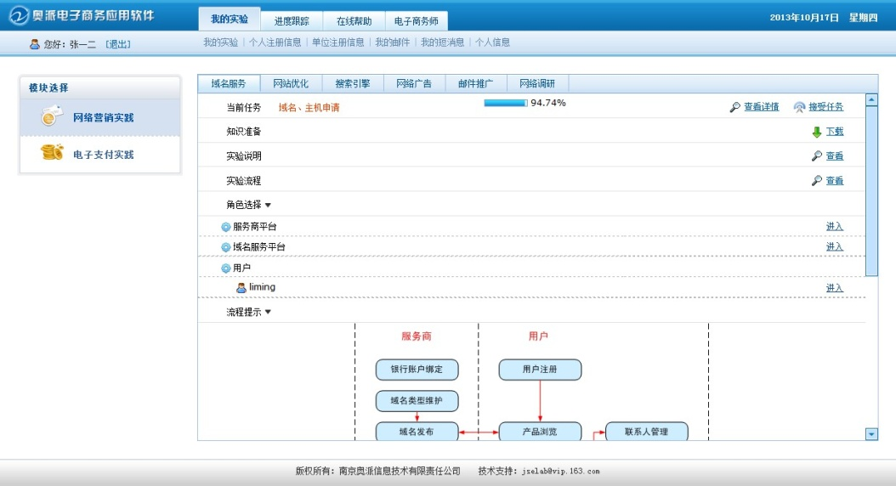
图3 电子商务相关课程虚拟实验界面
- 教学管理与支持服务
浙江分部具有完善的教学管理制度和管理规范，结合专业特点对教学环节和实践环节进行有力监控，及时分析评价和反馈教学效果，初步建成了一套完整的教学质量监控与保障体系。
在教学方面，出台了课程教学计划与实施细则、教学过程管理等文件，建立实践教学环节的过程管理标准，强化各项教学制度的执行与落实，定期与不定期开展教学检查，在促学、导学、助学、督学各个环节实施个性化、全过程管理，建立起质量保障机制，提供有支持的学习服务，努力使学生学有所得、学以致用。
在学习支持服务方面，学校和老师通过网上教学活动的测量统计数据，及时掌握学生学习情况，开展有针对性的导学活动；对于不具备网上学习条件的学生，可以通过学校提供的“学习包”进行学习，“学习包”内配置了文字教材、学习指南、视频光盘、形成性考核手册等；利用微信、QQ群等多种通讯平台提供学习支持服务。

四、农村电子商务方向建设原则与培养目标
（一）定位与原则
根据国家开放大学《关于进一步推进教育部“一村一名大学生计划”的若干意见》、“新型产业工人培养和发展助力计划”和农村电子商务方向发展需求，主动适应农村经济社会发展的需求，结合教学力量和办学积累，以满足广大学习者多元选择、分段跟进的终身学习个体诉求为指导思想，开展适应农村经济、社会和农业产业发展的农村电子商务人才的培养。
浙江分部的农村电子商务方向的建设原则除应满足高等学校建设的导向性、科学性、创新性等一般原则外，还应遵循以下原则：1.开放性原则 农村电子商务方向的建设要充分体现开放的理念和思想，广泛吸纳和整合国内及浙江省内有关该专业的建设的实践和理论研究成果；2. 远程性原则 充分利用现代信息技术，建立适合连接省市县、逐步延伸到乡镇的专业和课程网络学习平台，方便开展教与学活动；3.协作性原则 建立与高校、行业、企业等协同培养的合作机制，在专业、课程建设、师资等方面开展对口协作，实现资源共享，优势互补；4.自主性原则 提供学习者可以自主选择的专业、课程组合，自主安排学习时间、内容和进度，通过网络学习平台进行互动学习和协作学习。
（二）培养目标及人才规格
适应社会成员多样化、个性化学习需求，培养掌握本专业基础知识和基本方法，具备农村电商运营管理能力、农村电商技术支持能力，主要从事农村电子商务实际工作的应用性专门人才和高素质劳动者。
立足农村电子商务发展需求，以岗位适应性为导向，本方向毕业生要求具有一定的理论知识和较强的实践能力，应具备以下基本素质和能力：
1.热爱社会主义祖国，拥护中国共产党的领导，具有为国家富强、民族振兴而奋斗的理想、事业心和责任感。
2.具有对终身学习的正确认识、学习能力及适应发展能力。
3.具备企业管理的基础知识，具有对涉农电商进行计划、组织、领导、协调和控制的基本管理能力。
4.具备农产品市场营销的基本知识，具有网店推广、营销策划、客户服务等网络营销技能。
5.具备农产品物流管理的相关知识，具有利用电子商务开展农产品采购、加工、包装、仓储、配送和运输等能力。
6.具备电子商务的基本知识，熟悉不同电子商务模式，具有网上开店、网络信息处理、产品编辑、网店装修等能力。
7.具有创业能力和立业能力。

五、农村电子商务方向的特色
根据国家开放大学的办学定位和社会需求，结合现代远程教育特点，逐步探索建设适合农村特色的农村电子商务方向，建立了“协同培养、学用结合、课证融通”的人才培养模式，以电子商务的理论和实践为基础，围绕农村电子商务产业培养实践能力强、具有良好职业素养的应用型人才。
（一）培养模式
根据专业培养目标及规格，注重职业技能培养和行业最新发展的同步性，强调专业针对性、实用性和前瞻性的结合。采用与“知识、能力、素质”三要素相协调的“协同培养、学用结合、课证融通”的人才培养模式：
1.“协同培养”就是通过与行业、企业共同培养，专职教师与兼职教师协同教学等多种途径，培养学习者的专业发展、职业发展和自主学习的能力。
2.“学用结合”就是基于网络自主学习、远程学习支持服务与面授相结合的学习模式的同时，充分结合学习者的工作背景，使实践（工作）与理论紧密结合，边实践（工作）边学习边应用，从而达到学以致用的目的。
3.“课证融通”是指创新课程建设理念，在完善课程学分制的同时，开设有助于提高岗位竞争能力、信息应用能力、技术应用能力和综合管理能力等方面的与技能证书密切相关的课程，强化课程体系的灵活性、适应性和开放性。并为建设旨在促进各级各类教育和不同学习成果之间互认、衔接的学分银行，实现学历与非学历继续教育的互联互通做好探索和准备。着重强调单纯学历培养向学历和非学历并重培养转变，尝试突破“学科型”、“知识型”模式。学生以课程注册的方式入学学习，学满规定的课程或课程模块，颁发相应模块证书（非学历证书），学满规定的学分，颁发相应学历证书。
（二）课程体系
本方向的课程体系参照国家开放大学“一村一”农业经济管理专业课程设置的模式，努力实现学历教育和非学历教育课程的衔接和沟通，整个课程体系共设置6个模块，分别是公共基础课模块、专业基础课模块、通识课模块、综合实践模块、职业核心课一模块、职业核心课二模块。在课程模块设置过程中，我们着重考虑各模块知识和技能的“实用性、适用性、独立性”。所谓“实用性”，一是所选课程比较实用，二是模块课程强调实践能力的培养；所谓“适用性”，指职业核心课程一、职业核心课二两个模块课程的设置适应农村电子商务产业发展的需求，这就为从事该行业的人员提供了一个“按需择学”的可能；所谓“独立性”，指针对农村电子商务产业链上的电商运营管理和电商技术支持两大类岗位设置两个独立的职业核心课模块，课程模块在知识和技能培养上有相对的独立性。
1. “职业核心课程模块”： 本方向立足岗位需求，从岗位技能要求出发，设置两个职业核心课程模块，职业核心课一、职业核心课二，这两个课程模块对应了本方向不同岗位应具备的知识及能力，学生可根据自身实际，任选其中一个模块，修满模块的“模块设置最低学分”，将获得该模块对应的由国家开放大学颁发的模块证书，即“农村电商运营管理证书”、“农村电商技术支持证书”。
2. “岗位培训及国家职业资格证书”：培养方案中将岗位培训及国家职业资格证书有机纳入到专业课程体系中，即鼓励学生获得相关各类证书，经学校认可后，可以免考对应的课程，但学生仍然需要参加该课程的学习过程。。
（三）教学方式
采用“现代远程教育”的方式，体现学习过程和学习资源的开放性，为学习者的自主学习提供适用的多种媒体教学资源。以网上教学活动的开展为重点，以专业和岗位需求为根据，以强调实际动手能力为导向，以满足岗位技能的要求为目标，结合开放教育特点和优势，采用多元化的教学形式，为学生和教师提供多元化的学习和教学资源，包括文字教材，视频、音频教材，网络课程，CAI课件，微课等，多种媒体密切配合，有机搭配，为学习者提供有力的教学支持服务，帮助学习者完成学习，增强学生主动学习的能力。
根据农村电子商务方向人才培养目标和较强的职业属性，在教学上强调混合式学习主渠道作用的同时，更注重开放教育的职业能力培养的特点，多组织学生进行社会实践、参观考察，并使学生在现有工作岗位上能将所学的知识更多地转化为解决实际问题的能力。
在教学方法上，重点突出实践性教学，课堂教学基于任务驱动为导向，真正做到“教、学、做”一体化。在教学内容上，紧扣电子商务的本质，凸现电子商务发展的优势，拓展学生电子商务技能和意识，提高学生岗位适应能力。在教学形式上，课程建设逐步实现向模块化教学转化，实现边教、边学、边做。在课程组织上，逐步形成理论教学与实践教学相互结合、相互融合的组织形式。
职业核心课程的教学贯彻落实“一条主线，两个结合”的教学思路。其中，“一条主线”是指以岗位技能培养为主线，“两个结合”是指将课堂理论教学和实践实训相结合，现实性和前瞻性相结合。课堂理论和实践实训相结合可以增强实践教学的互动性，激发学生的学习兴趣；现实性和前瞻性相结合，既重视教学内容的实时更新，紧跟农村电子商务的最新发展，又体现农村电子商务知识的时效性。
（四）考核方式
采用灵活的学习成果评价机制，将过程评价与终结性评价相结合，突出学习过程的考核，促进学生掌握教学内容与实践技能。终结性考核将根据课程的内容和学生特点采用纸质考试、网络考试和课程作业等多种形式的考核方式，部分课程采用预约网络考试，缓解学生工学矛盾。

六、农村电子商务方向建设的保障措施

（一）组织保障

该方向建设是一项长期性、根本性的教学基本建设，要从办学定位、办学条件和服务面向出发，深入调研、科学论证、合理规划，切实做好组织领导工作。成立专业和课程建设团队，发挥系统优势，落实开展专业和课程建设的各项工作。聘请学科知名专家、行业专家为专业建设团队成员，提供咨询、指导、论证等决策支持意见。

（二）技术保障

开放教育试点项目开展以来，浙江分部建成了全省办学网络（人网）、全省各市县的卫星电视网（天网）和基于互联网和宽带专用网现代远程教育系统（地网）的三网融合系统，三网相互结合、互为补充；建成了“浙江电大在线学习平台”和数字图书馆、远程开放实验室“一主两辅”的三大学习支持服务平台；建全了现代化教学设施，如计算机、实验室、网络中心、录播教室等，已经具备了远程开放教育手段的现代教育设施，学生可通过网络、多媒体进行学习；建立了由本地开放性实验室、实验资源库、远程开放实验平台3大部分构成的能提供演示型实验、交互型虚拟实验以及远程操作型控制实验的远程开放实验室，为创新人才培养提供高效的实践教学手段及条件。这些都为今后的教学办学提供了技术保障。
（三）师资保障
在学校的支持和积极参与下，浙江分部将积极与丽水学院、阿里巴巴等高校、企业合作，构建农业经济管理专业农村电子商务方向的专业建设团队，主要包括：专业建设负责人，专业建设团队，课程建设团队，课程专家，课程负责人、核心成员和骨干成员。
课程专家：本领域高校知名教授或行业知名专家。
课程负责人：本方向学科领域的开放大学系统在职教师，具有副高及以上职称。
核心成员：具有本方向领域开放教育研究、教学经历的教学人员、技术开发及支持人员，侧重于课程建设。
骨干成员：从事本方向领域教学或研究的人员，侧重于教学支持服务。

（四）经费保障
学校制定了专业建设发展的多项具体措施，在经费方面将给予了重点保障，解决师资队伍建设、课程建设和实践教学条件的建设等费用。

七、风险评估
农村电子商务方向的准入门槛较低，从业者只需经过短期的培训，掌握了电子商务的基本技能就能从事该行业的工作，因此学习者对学历教育的需求是本方向开设的主要风险。同时，学校争取地方政府或有关部门出台相关扶持政策，是决定本方向可持续发展的重要因素。

八、结论
综上所述，浙江分部开设农业经济管理专业农村电子商务方向的条件已经具备，时机已经成熟，故建议开设此方向。

